Autor: Vereador Sirineu Araújo

Ementa: “Indica Limpeza e Retirada de entulho

no local que especifica”

Excelentíssimo Senhor Presidente,

Senhores Vereadores,

Este vereador tem sido procurado por munícipes e moradores locais solicitando que seja feito Limpeza e retirada de entulho(calçada) na Rua Filomena Fabri Ferreira da Silva, 89 – Bairro Jardim dos Ipês I – Sumaré – SP. Esta Indicação faz-se necessária, pois, moradores relatam insegurança ao transitarem pela calçada.

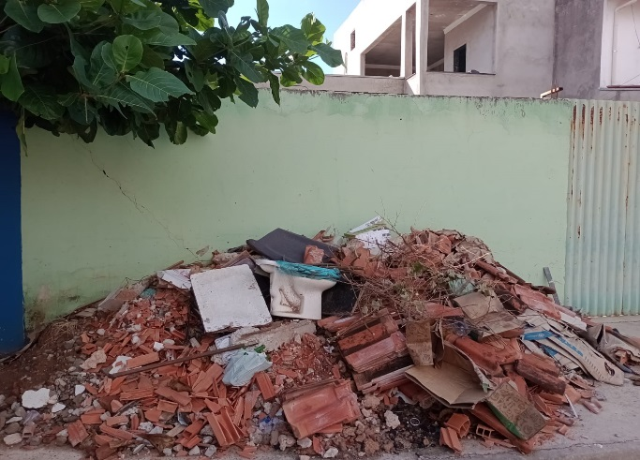

Diante do exposto e atendidas às formalidades regimentais desta Câmara Municipal, indicamos que seja oficiado ao Senhor Prefeito Municipal de Sumaré para que, através do setor competente, atenda a solicitação.

Sala das sessões, 06 de fevereiro de 2024.



**SIRINEU ARAUJO**

**VEREADOR**